Opis do załącznika nr 2.1
Poz. 1 - Miska szklana żaroodporna 0,5 l – 3 sztuki

Wymiary zewnętrzne : Ø17 cm x 10 cm
KSZTAŁT : Okrągły
Pojemność : 1L
MATERIAŁ : Szkło żaroodporne
Min. temperatura : -40°C
Maksymalna temperatura : 300°C
Można używać w piekarniku : Tak
Można używać w mikrofali : Tak
Można używać w zamrażalce : Tak
Można używać w lodówce : Tak
Można używać na płytach grzewczych : Nie

Zdjęcie poglądowe:
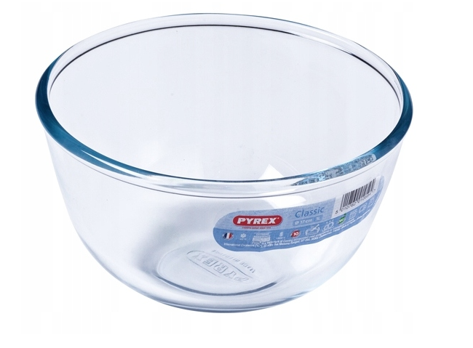

Poz. 2 - Szczypce kuchenne – 3 sztuki

CECHY I ZALETY:

MATERIAŁ – nieprzetworzony z silikonowym rantem, bezpieczny w kontakcie z żywnością, odporny na temperaturę do 240°C
SILIKONOWY RANT – do dokładnego dopasowania do naczynia, ochrony przed zadrapaniem i efektywnego pozbywania się potrawy z naczynia bez zostawiania resztek
POWŁOKA SOFT TOUCH – materiał pokrywający rączkę, niezwykle przyjemny, miękki w dotyku, zapewniający wygodny i pewny chwyt, bez obawy o wypadnięcie przedmiotu z ręki podczas użytkowania
PRAKTYCZNY OTWÓR NA RĄCZCE – umożliwia zawieszenie akcesorium w łatwo dostępnym miejscu tak, aby zawsze mieć go pod ręką
FORMA – lekka, a jednocześnie twarda konstrukcja pozwala efektywnie rozdrabniać ziemniaki czy inne warzywa na puree
PRAKTYCZNY PROFIL – pozwala na efektywne zbieranie pokarmu z wewnętrznych ścianek naczynia i jego jednoczesne rozdrabnianie

Zdjęcie poglądowe:
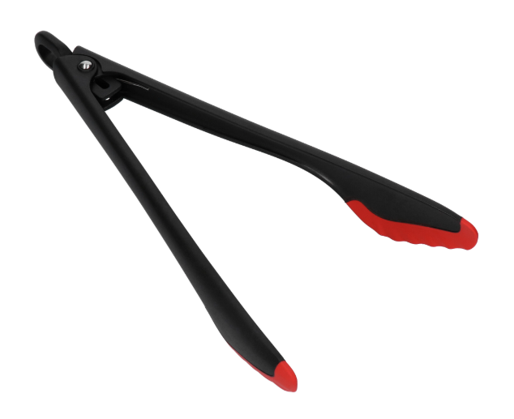
Poz. 3 - Szczypce małe szczypczyki do wyjmowania wyciągania ości z ryby – 3 sztuki

Materiał: stal nierdzewna
Długość: 12 cm
Szerokość: 3 cm
Wysokość: 1,5 cm
Waga (g): 35
Kolor dominujący: srebrny

Zdjęcie poglądowe:

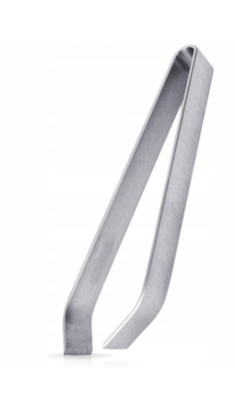

Opis do załącznika nr 2.2
Poz. 1 - TESTER POMIARU CIŚNIENIA OLEJU W UKŁADZIE SILNIKA – 3 sztuki
ZAWARTOŚĆ ZESTAWU
Manometr zakres 0 - 10 bar
Długi wąż elastyczny 1200mm zakończony szybkozłączką
Komplet adapterów pomiarowych
Adapter kolankowy z szybkozłączką
Wszystko umieszczone w wygodnej walizce

ZAWARTOŚĆ ZESTAWU

10 adapterów:

1 - 1/8" X 27NPT
2 - 1/4" X 18NPT
3 - 3/8" X 20UNF
4 - 1/2" X 20UNF
5 - R1/8"
6 - M10 X 1.0
7 - M12 X 1.5
8 - M14 X 1.5
9 - M16 X 1.5
10 - M18 X 1.5

Dodatkowy adapter kolankowy na szybko-złączkę.
Praktyczna walizka z tworzywa sztucznego
Precyzyjny manometr

Zdjęcie poglądowe:

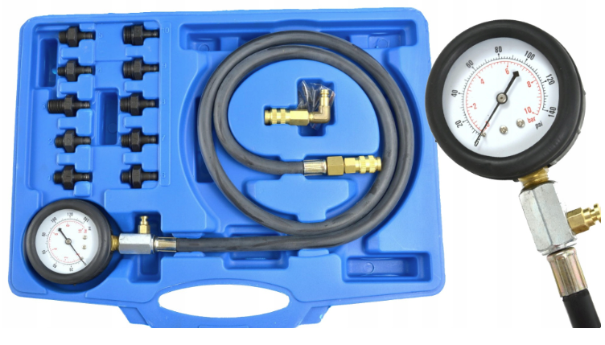
Poz. 2 - MIERNIK REFRAKTOMETR OPTYCZNY GLIKOMETR AREOMETR – 4 sztuki

OPIS TECHNICZNY:
Optyczny refraktometr do pomiaru płynów eksploatacyjnych samochodów:

osobowych,
ciężarowych,
autobusów.

Refraktometr jest przeznaczony do określania następujących wielkości fizycznych:

temp. zamarzania płynu do spryskiwaczy, zakres: -40°C - 0°C, rozdzielczość 5°C
temp. zamarzania płynu chłodzącego (G13 – glikol propylenowy, G11/12 – glikol etylowy), zakres -50°C - 0°C, rozdzielczość 1°C
gęstość elektrolitu, zakres 1,10 – 1,40 kg/l, rozdzielczość: 0,01kg/l

Zdjęcie poglądowe:
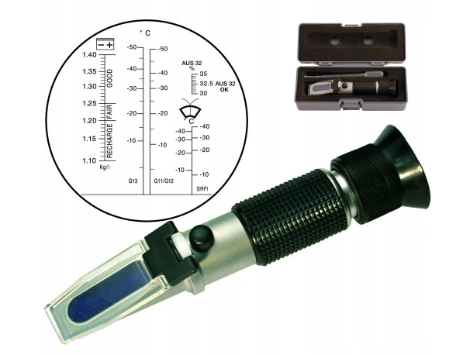

Informacje dodatkowe:
We wszystkich zapisach zapytania ofertowego oraz jego załącznikach, w których Zamawiający odwołuje się do norm, aprobat, specyfikacji technicznych lub systemów odniesienia zgodnie z art. 30 ust. 4 pzp, Zamawiający dopuszcza rozwiązania równoważne opisywanym. W przypadku, gdy w opisie przedmiotu zamówienia podano nazwy materiałów, produktów lub urządzeń konkretnych producentów to należy traktować to jedynie jako określenie pożądanego standardu i jakości. We wszystkich takich sytuacjach Wykonawca może zaoferować równoważne materiały, produkty lub urządzenia o co najmniej takich samych parametrach. Przez równoważność produktu rozumie się zaoferowanie produktu, którego parametry techniczne zastosowanych materiałów są co najmniej takie same jak produktów opisanych w zapytaniu ofertowym. W przypadku zaoferowania rozwiązania równoważnego, Wykonawca zobowiązany jest wykazać równoważność zastosowanych rozwiązań.

